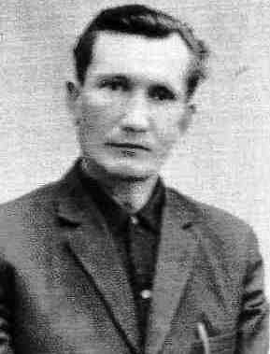

**Храмов Тимофей Фёдорович**

**Участник войны**

Родился в 1925 году в селе Саполга Мало-Сердобинского района, Пензенской области.

В совхозе проживал с 1933 года.

В 1941-1942гг. работал трактористом .

В 1943 года в феврале месяце из совхоза “Сталь” был призван в армию (в Саратовское пехотное училище ).

В 1944 г. направили на финский фронт в Карелию . Вскоре был тяжелоранен . Целый год пролежал в разных госпиталях, чудом остался жив. И в 1945 году после выздоровления попал в стройбат. В августе 1945 года началась война с Японией, куда он был направлен , но война быстро закончилась , так что ему даже и не пришлось повоевать. В 1946 году демобилизовался и приехал в совхоз “Сталь”. Начал работать электриком, затем окончил техникум и стал продолжать работать инженером-электриком до пенсии.

